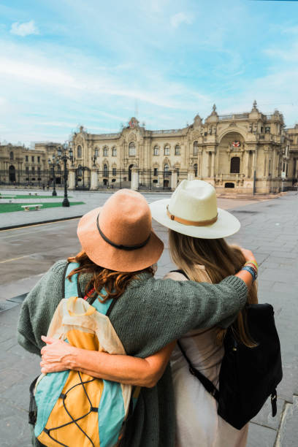
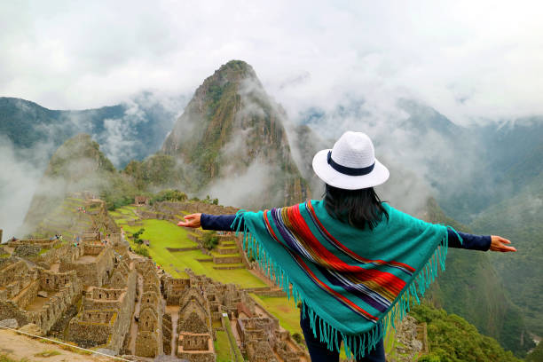

Perú Deluxe para mujeres
Visitando: Lima, Cusco, Valle Sagrado, Maras, Moray y Machu Picchu
Duración: 08 días / 07 noches
Mínimo: 02 pasajeros
Vigencia: Del 13 al 20 de noviembre de 2026 – Única salida

ITINERARIO

Día 1
13 noviembre - Lima – Cena de Bienvenida
A su llegada, nuestro personal la estará esperando para trasladarla a su hotel.
A las 17:30 horas las recogeremos de su hotel para dirigiremos al bohemio barrio de Barranco, famoso por ser el lugar de residencia de algunos de los más reconocido artistas y escritores limeños, tales como Mario Vargas Llosa. Visitaremos el famoso puente de los suspiros, la plaza principal de barranco y nuestra guía nos contará historias y anécdotas de estos lugares. En el camino visitaremos Dédalo, un espacio que hace más de 29 años se creó con el concepto de tienda galería de artesanía y diseño contemporáneo, y que hoy es el centro donde converge lo más creativo del arte Limeño. Su casona republicana barranquina acoge la obra de muchísimos artistas seleccionados por la mirada experimentada y minuciosa de su fundadora, María Elena Fernández. En sus salones se puede encontrar tanto piezas de autor como artesanía peruana, moda prêt-à-porter, accesorios, joyas, objetos reciclados y muebles.
Seguidamente, nos dirigiremos al prestigioso restaurante La Huaca Pucllana, dirigido por la renombrada chef Marilú Madueño, donde tendremos incluida una elegante cena de despedida de Lima con vistas a los restos arqueológicos. Retorno al hotel. Pernocte en Lima.

Día 2
14 noviembre - Lima - Tour Gastronómico – Visita de ciudad colonial y moderna
Desayuno en el hotel. A las 9:00 horas las recogeremos de su hotel para iniciar nuestra aventura gastronómica. Iniciaremos nuestro recorrido visitando un típico mercado limeño, donde podrán reconocer y entrar en contacto con algunos de los principales insumos que han hecho famosa a la gastronomía peruana y degustará algunas frutas oriundas del Perú. Continuaremos nuestro recorrido panorámico por el hermoso malecón de Miraflores y Barranco hasta llegar al barrio de Chorrillos, donde visitaremos el muelle de pescadores, desde donde se abastece a la mayoría de los restaurantes más reconocidos de la capital. Finalmente, nuestra última parada, será un reconocido restaurante, donde podremos aprender a preparar el famoso ceviche y pisco sour. Culminaremos nuestra aventura gastronómica disfrutando un delicioso almuerzo.
A continuación, iniciaremos el city tour panorámico donde podremos observar el Centro Colonial, la Plaza Mayor, el Palacio de Gobierno, la Basílica Catedral, el Palacio Arzobispal y la Municipalidad de Lima. Así mismo, visitaremos el conjunto de San Francisco, un convento con claustros y catacumbas de la época Colonial.
El tour inicia con una vista panorámica de la costa limeña visitando el famoso Parque del Amor, para desde ahí continuar nuestro paseo panorámico por zonas tradicionales, residenciales y comerciales hasta llegar al centro histórico de Lima. Retorno al hotel y pernocte en Lima.
Día 3
15 noviembre - Lima – Sesión de conexión y cena de despedida
Desayuno en el hotel. Día libre para explorar Lima, hacer compras o solicitar alguna excursión opcional.A las 17:30 hrs, quienes gusten, estarán invitadas a participar en un círculo de mujeres, realizando una bella meditación para activar nuestra energía femenina en el malecón de Miraflores, frente al mar y disfrutando del Sunset, como cierre de esta parte del viaje.
A las 19.30 hrs las trasladaremos al emblemático Country Club Lima hotel, para poder disfrutar de una elegante cena de despedida en su reconocido restaurante Perroquet. Traslado de regreso al hotel. Pernocte en Lima.

Día 4
16 noviembre – Lima / Cusco - Valle Sagrado – Ollantaytambo
Desayuno en el hotel. A la hora coordinada la trasladaremos al aeropuerto para abordar el vuelo con destino a la ciudad de Cusco. A su llegada, nuestro personal las estará esperando para trasladarlas al Valle Sagrado de los Incas. Almuerzo en el restaurante Las Manos Cocina de Culto.
Seguidamente, visitaremos Ollantaytambo, ciudad inca aún habitada que conserva un complejo sistema de canales de irrigación y cimientos de aquella época, sobre los cuales se edificó gran parte del pueblo. El centro arqueológico de Ollantaytambo posee grandes grupos de andenes, fuertes, Plazas, canales y la Real Casa del Sol, un templo megalítico de gran valor místico. Traslado al hotel Explora y resto de la tarde libre para disfrutar de sus instalaciones. Pernocte en el Valle Sagrado.

Día 5
17 noviembre – Chinchero – Salineras Maras – Centro arqueológico Moray
Desayuno en el hotel. A las 7.30 am iniciaremos nuestra excursión a Chincheros. Los Incas creían que en Chincheros nacía el arco iris y sólo eso ya es motivo suficiente para visitar este pintoresco poblado. No obstante, hay varias razones paran realizar esta excursión. En nuestra primera parada tendremos un encuentro con artesanas textiles que nos ofrecerán una demostración de los bellos tejidos que realizan, así como de las técnicas ancestrales de teñido con las que trabajan hasta la actualidad. Seguidamente visitaremos el complejo arqueológico, para luego visitar la Iglesia Colonial del pueblo, desde la que se tienen unas increíbles vistas a la montaña. Para finalizar la visita, recorreremos el mercadito artesanal, ubicado en medio de las callejuelas angostas del poblado, pudiendo encontrar piezas de artesanía que son una verdadera maravilla. A continuación, nos dirigiremos al poblado de Maras, llegando hasta las Minas Salineras que captan el agua subterránea de la montaña y la condensa en más de 4,000 pozos artesanales, que desde tiempos remotos sirvió como centro de abastecimiento de sal para el Imperio Inca.
Seguiremos nuestro recorrido visitando el centro arqueológico de Moray, caracterizado por su andenería en forma circular, a más de 30 metros de profundidad, con varios anillos de terrazas concéntricas, de los cuales cada uno alberga un microclima distinto, señal viva de haber sido un gran centro de experimentación e investigación científica con fines agrícolas. Durante todo el recorrido podremos disfrutar de los bellos paisajes que el Valle Sagrado de los Incas tiene para ofrecernos. Desde aquí nos dirigiremos al lugar donde a un espacio ubicado entre hermosos campos de siembra, privilegiado por tener unas hermosas vistas al nevado Chicón, donde nuestro almuerzo al aire libre nos estará esperando. Terminado el almuerzo, a cada participante le entregaremos un lienzo y acuarelas para que puedan relajarse dándole rienda suelta a su creatividad.
Para finalizar las actividades de este día, estaremos invitadas a compartir un ritual de agradecimiento a la Pachamama (Madre Tierra), uno de los rituales ancestrales más bellos que aún el día de hoy se sigue practicando en esta parte de los Andes peruanos. Seremos testigos de cómo los antiguos pobladores del Perú aprendieron a vivir en perfecta armonía con la madre tierra y a ser agradecido por todos los dones que ella nos ofrece. En la cosmovisión andina, existe la profunda creencia que cuando das las gracias estás conectándote con el aprendizaje de cada experiencia, con todo lo que has dejado en el camino, pero, sobre todo, estás abriendo la posibilidad para que todo lo que ocurre fluya en perfecta armonía con el plan divino. Honraremos a la madre tierra, a todos los reinos y a nuestros hermanos, dando gracias y bendiciendo todo aquello que tenemos la fortuna de compartir cada día.
Agradeceremos a la Pachamama por permitirnos disfrutar de este viaje, por coincidir como grupo en este tiempo y espacio, y solicitaremos su bendición para proseguir nuestro camino rumbo a las tierras sagradas de Machu Picchu. Pernocte en el Valle Sagrado de los Incas.
Día 6
18 noviembre – Ciudad sagrada de Machu Picchu / Cusco
Desayuno en el Hotel. A la hora indicada traslado a la estación de tren para iniciar la excursión a la Ciudad Sagrada de Machu Picchu, reconocida como una de las maravillas del mundo y declarada Patrimonio Cultural de la Humanidad por la UNESCO.
El tren de servicio “The Prime” de Inca Rail nos conduce hasta el pueblo de Aguas Calientes, desde donde ascenderemos en bus hasta la puerta de ingreso del Centro Arqueológico. Previamente, al llegar al pueblo de Aguas Calientes, podremos disfrutar de un reponedor almuerzo en el restaurante Café Inkaterra.
Seguidamente, iniciaremos el ascenso en bus para luego iniciar el recorrido guiado que tiene una duración aproximada de 2 horas. Durante la visita se puede apreciar templos, plazas, terrazas, casas, graneros, así como la gran biodiversidad que existe en los alrededores. Vale la pena resaltar que la belleza de Machu Picchu se ve exaltada por el extraordinario escenario donde está ubicado. Alrededor de la ciudadela se ha formado una Reserva Nacional que tiene una superficie de 32,500 hectáreas, y que incluye una constelación de monumentos arqueológicos, que, a nuestro juicio, fueron construidos como parte del complejo de Machu Picchu y no de manera aislada. Al finalizar la visita, descenderemos al pueblo de Aguas Calientes para abordar el tren de regreso de servicio “The Prime” a Ollantaytambo, desde donde será trasladada a la ciudad de Cusco. Pernocte en Cusco.
Día 7
19 noviembre – Cusco - Visita de ciudad y cena de despedida
Desayuno en el hotel. A la hora coordinada, las recogeremos del hotel para iniciar el tour por la ciudad colonial, construida sobre las bases de palacios Incas. En el recorrido visitaremos la Plaza de Armas, el Templo del Sol, también conocido como Qoricancha, y la Catedral de Cusco, donde podremos observar hermosas pinturas y esculturas. Seguidamente continuaremos hacia el centro Arqueológico de Sacsayhuaman, un lugar multipropósito donde se rendía culto al Sol, a la Luna y a la Tierra, y el cual era también utilizado como fortaleza militar y centro astrológico. Posteriormente llegamos a Q’enco, un centro de culto relacionado con el elemento fuego. Seguimos con Puca Pucara, lugar utilizado como centro de abastecimiento y puesto de control Inca, en el cual también se realizaban ceremonias al viento. Finalizando el recorrido llegaremos a Tambomachay, centro de culto al agua y la fertilidad. Tarde libre en Cusco.
A la hora coordinada nos dirigiremos al famoso restaurante MAP Café, privilegiado por estar ubicado en medio de la plazoleta del Museo de Arte Precolombino de Cusco, y dirigido por el reconocido chef Coque Ossio. Retorno al hotel. Pernocte en Cusco.
Día 8
20 noviembre – Cusco / México
Desayuno en el hotel. A la hora indicada, traslado al aeropuerto para abordar vuelo con destino a ciudad de origen.

FIN DE LOS SERVICIOS

PRECIOS POR PERSONA EN USD

ÚNICA SALIDA | DBL | SGL
13 NOVIEMBRE | 3,975 | 5,609
UPGRADE para viajar en el tren de servicio The First Class | 405 | 405

Precio sujeto a cambios sin previo aviso
Sujeto a disponibilidad

EL PAQUETE INCLUYE:
- Traslado aeropuerto / hotel / aeropuerto en vehículo privado
- 03 noches de alojamiento en hotel JW Marriott Lima
- 02 noches de alojamiento hotel Explora Valle Sagrado
- 02 noches de alojamiento en hotel JW Marriott El Convento
- Visita al Bohemio barrio de Barranco
- Cena de bienvenida en Lima en el restaurante de la Huaca Pucllana
- Tour Gastronómico Deluxe Almuerzo durante el tour gastronómico
- City Tour Lima Colonial y Moderna y Visita al Circuito Mágico del agua
- Sesión de conexión y agradecimiento al atardecer en parque frente al mar
- Cena de despedida de Lima en el restaurante Perroquet del Country Club Lima Hotel
- Almuerzo en el restaurante Las Manos Cocina de Culto
- Visita a Ollantaytambo Visita a las tejedoras de Chinchero
- Visita a las Salineras de Maras
- Visita al Centro Arqueológico de Moray Almuerzo Picnic & Acuarelas en el Valle Sagrado
- Ritual de agradecimiento a la Madre Tierra (Pachamama)
- Tren ida y vuelta a Machu Picchu en servicio The Prime de Inca Rail
- Almuerzo en el restaurante Tinkuy del hotel Belmond Sanctuary Lodge
- Bus de subida y bajada al Centro Arqueológico de Machu Picchu
- City Tour en Cusco + 4 Ruinas
- Cena de despedida en el restaurante MAP Café
- Guías locales profesionales
- Tarjeta de asistencia básica AC60 hasta 69 años de edad

NO INCLUYE:
- Vuelos internacionales ni domésticos
- Propinas
- Servicio de maleteros
- Suplemento para viajar en Tren The First Class
- Ningún servicio que no se encuentre claramente especificado.

NOTAS IMPORTANTES:
- Ninguno de los hoteles incluye early check in y/o late check out
- La distribución y orden de los paseos puede sufrir alteraciones
- El programa incluye traslados de llegada y salida a Perú según el horario de los vuelos de cada pasajera. El transfer de salida de Lima para tomar el vuelo hacia Cusco es un transfer grupal y está programado para las 06:20 horas. El vuelo sugerido es el LA2007 que sale de Lima a las 09:20 horas. Si las pasajeras requieren transfer en un horario distinto deberán considerar un pago adicional.
- Los hoteles ofrecidos están sujetos a disponibilidad en el momento de hacer la reserva y pueden cambiar. En caso de no haber disponibilidad se ofrecerá una opción similar de la misma categoría.

